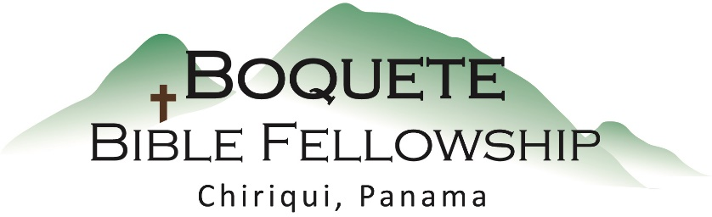
Adoración Dominical – 11 de mayo, 2025
Bienvenida y Anuncios
Oración de limpieza: Isaías 55:6-7
Llamado a la adoración: 1 Pedro 1:5-7
Adoración a través del Canto
Adoración a través de las Ofrendas
Oración de Iluminación
Sermón: Romanos 7:7-8 – Conozca Su Pecado
Respuesta
Bendición: 2 Pedro 3:18

Anuncios para esta semana

Grupo de los Jóvenes – Se estarán reuniendo a las 12:00pm los domingos, inmediatamente después del servicio. ¡Invite a un amigo!

Estudio de los Miércoles & El Ministerio de los Hombres – Se reunirán como de costumbre, a las 10:30 y 9:00, respectivamente.

Actualización Financiera de Mayo: Ingresos del 2025: $51.285,60

Gastos del 2025: __$64,713.71
Ingresos Netos: $-13.428.11

Romanos 7:7-8 (NBLA) – Conozca Su Pecado

¿Qué diremos entonces? ¿Es pecado la ley? ¡De ningún modo! Al contrario, yo no hubiera llegado a conocer el pecado si no hubiera sido por medio de la ley. Porque yo no hubiera sabido lo que es la codicia, si la ley no hubiera dicho: «No codiciaras». ⁸ Pero el pecado, aprovechándose del mandamiento, produjo en mí toda clase de codicia. Porque aparte de la ley el pecado está muerto.

Notas del Sermón

Que la ley de Dios nos revele el pecado es __Bueno__.

Cinco cosas que ver sobre el pecado en este texto:

1.) El pecado reina sin oposición ante la ley.

2.) El pecado está latente al margen de la ley.

3.) El pecado es expuesto e identificado por la ley.

• Nuestro pecado es expuesto en la primera parte de la salvación, llevándonos a recibir el evangelio.

• Como creyentes, utilizamos la ley para identificar el pecado.

• La ley facilita la convicción y la culpabilidad antes de la salvación, para prepararnos a recibir el
evangelio.

4.) El pecado trae pecados, especialmente en respuesta a la ley.

5.) El pecado es peligrosamente - condenadamente - engañoso.

Conozca su pecado con el objetivo supremo de: valorando, deleitándose, atesorando y amando al Señor Jesucristo.

